**Лабораторная работа 3**

**ТЕМА**: ИЗУЧЕНИЯ контроллер прерываний И8259

**ЦЕЛЬ**: научиться программировать контроллер прерываний

             КР580ВН59 И ОБСЛУЖИВАТЬ внешнее прерывание

**теоретические сведения**

Поскольку процессор КР580ВМ80 обслуживает только внешние запросы на прерывание, поступающих на потенциальный вход INT, то очевидно, что обслужить 2 и более прерываний без аппаратной поддержки невозможно. Функции такой поддержки и призван выполнять контроллер прерываний КР580ВН59.

Микросхему КР580ВН59 выполнен по nМОП-технологии, питается от источника напряжения + 5V и потребляет ток 85 мА. Она представляет собой программируемый контроллер многоуровневых запросов прерываний.

Контроллер обслуживает 8 запросов на прерывание, но допускает расширение до 64 запросов путем каскадирования с другими аналогичными контроллерами. Схема принимает импульсные запросы прерываний (переход из 1 в 0), сбрасываемые программно. Каждый запрос на прерывание может быть запрещен (разрешен) программным маскированием. Существует два режима маскировки.

* Обычная маскировка - замаскированный запрос автоматически маскирует все остальные прерывания с более низким приоритетом.
* В режиме специального маскирования маскируется только запрос, который вызывает прерывание.

Контроллер ориентирован на обработку векторных прерываний, однако может проводить обработку и путем программного опроса.

***Расположение выводов микросхемы приведены ниже:***

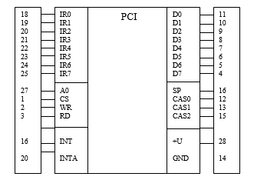

// Назначение выводов микросхемы i8259:

**D0-D7** - линии шины адреса

**IR0-IR7** - линии запроса на прерывание

**CAS0-CAS2** - линии выводов каскадирования

**SP** - линия подчинения (главная / подчиненная)

**RD, WR** - системные сигналы чтения / записи

**CS** - сигнал активизации микросхемы

**A0** - адресная линия

**INT** - линия запроса на прерывание

**INTA** - линия подтверждения запроса.

Микросхема КР580ВН59 программируется управляющими словам инициализации (ICW), осуществляющих установки контроллера в исходное состояние, а также управляющими словам операции (OCW), которые определяют режим приоритетной обработки запросов прерываний в контроллере.

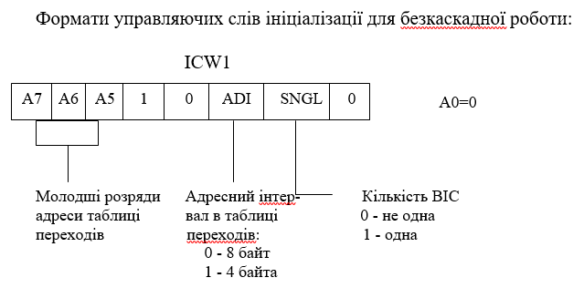

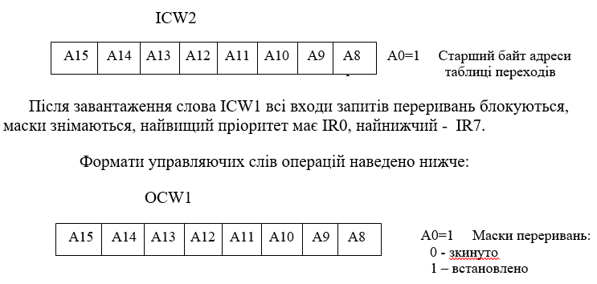

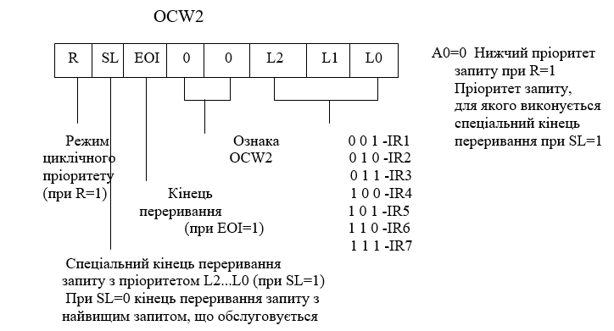

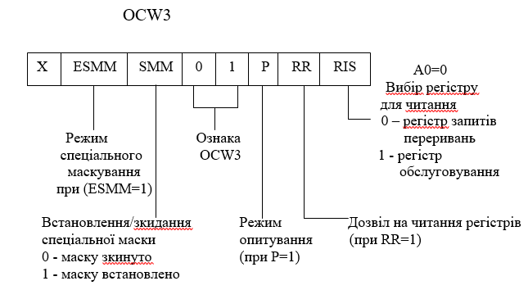

Адреса портов PIC контроллера -20h, 21h.

Управляющее слово OCW1 призначенe для загрузки масок запросов в регистр масок. OCW2 программирует циклическую обработку приоритетов и окончания подпрограммы обслуживания прерывания. В режиме обработки со специальным программным распределением приоритетов схема распределения приоритетов устанавливается по программе обслуживания путем задания нижнего уровня приоритетов. То есть, если задать IR5 низкий приоритет, то IR6 будет высокий.

Управляющие слова конца прерывания подаются в контроллер перед возвращением из подпрограммы обслуживания прерывания. При этом зкидаеться в ноль соответствующий разряд регистра обслуживания.

OCW3 программирует режима специального маскирования запросов прерывания, опросы и чтения регистров контроллера.

Контроллер прерываний соединяется с МП-системе через шины данных, адреса и системную шину.

***Упрощенная структурная блок-схема контроллера прерываний***

а) блок-схема

б) схема соединения с системной шиной

в) схема каскадирования

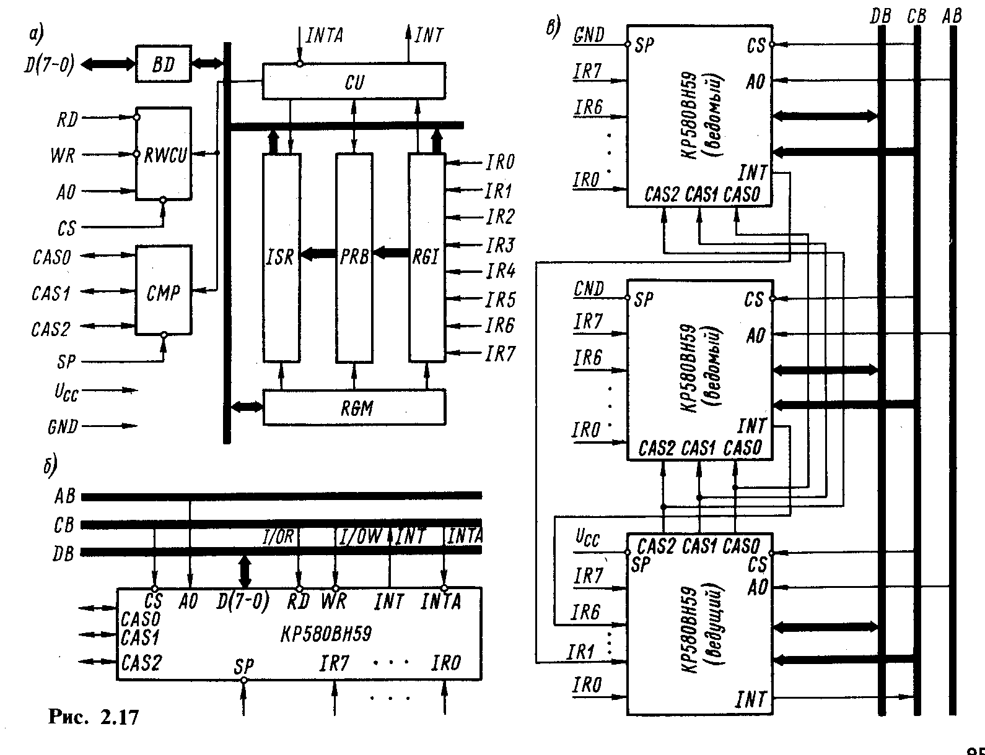

ЗАДАНИЕ

**1. *Используя программу «Proteus 7.10» создать систему:***

Процессор 8086, шина адреса, шина данных и шину управления;

Микросхема соответственно теме лабораторной (8259);

К выходам микросхемы можно подключить устройства управления.

**2. *Согласно номеру варианта написать программу инициализации контроллера прерываний*** (см. табл.1, на языке ASM или Си).

**3. *Откомпилировать программу и запустить рабочую систему под управлением программы*** в «Proteus 7.10»,

или на программируемом комплексе из-под компилятора «ASM 80»

где необходимо дизассемблировать программу.

***4. Отладить программу на:***

а) эмуляторе-i8259.exe;

б) графической оболочке для стенда-stend.exe;

в) ASM-80-stendASM.EXE, (папка "STEND»).

5. ***Снять осциллограммы сигналов с временными соотношениями на эмуляторе.***

6***. Написать программу***

взаимодействия системы МП i8080;

Timer - i8253,

УСАПП - i8251

ПКП - i8259.

***7. Оформить отчет***.

***8. Схема системы в Proteus 7.10.***

***Таблица 1.-Условия соответственно варианта***

|  |  |  |  |
| --- | --- | --- | --- |
| Вариант | обслужить INT | Замаскировать | Самый высокий. приоритет |
| 1 | IR1,IR2 | все остальные | IR0 |
| 2 | IR1,IR2 | все остальные | IR0 |
| 3 | IR1,IR2 | IR6 | IR0 |
| 4 | IR1,IR2 | все остальные | IR0 |
| 5 | IR1,IR2 | ІR6,IR7 | IR0 |
| 6 | IR1,IR2 | IR4, IR6 | IR0 |
| 7 | IR1,IR2 | IR7 | IR0 |
| 8 | IR1,IR2 | IR4 | IR3 |
| 9 | IR1,IR2 | все остальные | IR3 |
| 10 | IR1, IR2 | все остальные | IR5 |
| 11 | IR1,IR2 | все остальные | IR6 |
| 12 | IR1, IR2 |  | IR3 |
| 13 | IR1, IR2 | все остальные | IR1 |
| 14 | IR1,IR2 | все остальные | IR6 |
| 15 | IR1,IR2 | IR4 | IR2 |
| 16 | IR1,IR2 | IR3 | IR2 |
| 17 | IR1, IR2 | IR3, IR5 | IR7 |
| 18 | IR1,IR2 | IR4 | IR7 |
| 19 | IR1,IR2 | все остальные | IR7 |
| 20 | IR1,IR2 | все остальные | IR7 |
| 21 | IR1,IR2 |  | IR7 |
| 22 | IR1, IR2 | все остальные | IR1 |
| 23 | IR1,IR2 | все остальные | IR2 |
| 24 | IR1,IR2 | все остальные | IR3 |
| 25 | IR1,IR2 | IR6 | IR4 |
| 26 | IR1,IR2 | IR6 | IR5 |
| 27 | IR1, IR2 | IR3 | IR6 |
| 28 | IR1, IR2 | все остальные | IR7 |
| 29 | IR1,IR2 | все остальные | IR0 |
| 30 | IR1,IR2 | все остальные | IR0 |

контрольные вопросы

1. Назначение контроллера прерываний.

2. Команды установки.

3. Рабочие команды.

4. Блок-схема контроллера прерываний.

5. Основные сигналы контроллера прерываний.

Пример загрузки программы до эмулятора ПКП.

1. Установить Ао = 0.У окошке Ао знать .

2.Внесты ICW 1, окошко D0 ... D7.Натиснуты кл. "WR".

3.Установить Ао = 1 (в окошке-).

4.Внести ICW 2. Нажать кл. "WR".

5. При Ао = 1 внести OCW 1. Нажать кл. "WR".

6.Встановиты Ао = 0.Внесты OCW 2. Нажать кл. "WR".

7.Встановиты заданное прерывания (кл.IRQ0 ... .IRQ7).

Работа с комплексом

      Рассмотрим один из вариантов загрузки программы в комплекс

1. На персональном компьютере запустить программу загрузчик.

2. Выбрать в диалоговом окне нужную программу в соответствии с лабораторной работой и выбранным для этого комплексом.

3. В текстовом редакторе набрать текст программы на языках ассемблера для данной лабораторной работы.

4. Задать необходимые управляющие команды, константы и т.д. в соответствии с заданной программой работы устройства (КР580ВВ55, КР580ВИ53, КР580ВН59, КР580ВВ51, КР580ВТ57) на комплексе, а также на соответствующем эмуляторе.

5. Контроль команд, набираемых и управляющих слов, констант и данных, вводимых или выводимых выполнять по индикации на передней панели комплекса.

6. Проверить работу и режимы запрограммированного устройства.

7. Запись новой программы возможен в любой момент времени после зкиду ранее набранной программы на ПК.

Пример загрузки программы в комплекс

1. На ПК войти в программу работы с комплексом.

2. Войти в подпрограмму соответствующую данной лабораторной работе.

3. В текстовом редакторе набрать текст программы на языке ассемблера.

4. Загрузить последовательно управляющие слова.

5. Проверить правильность загрузки по индикации комплекса.

6. Проверить запуск и выполнение программы.

пример программирования ASM-80(№1)

Pic a0 20h

Pic a1 21h

программирование КП

mvi a,00010010b ;ICW1 адресный интервал 8

out 20h

mvi a,0h ;ICW2

out 21h

mvi a,……… ;OCW1 если нужно

out 21h

mvi a,……… ;OCW2 если нужно

out 21h

m1: главная программа

jmp m1

hlt

Таблица переходов

org 0000h

call ir0 ; INT0

mvi a,20h ; OCW2 конец

out 20h ;

ret ; возврат из подпрограммы

org 0008h

call ir1 ; INT1

mvi a,20h ;OCW2 кінець переривання

out 20h ;

ret ; возврат из подпрограммы

org 0010h

call ir2

mvi a,20h

out 20h

ret

org 0018h

call ir3

mvi a,20h

out 20h

ret

org 0020h

call ir4

mvi a,20h

out 20h

ret

org 0028h

call ir5

mvi a,20h

out 20h

ret

org 0030h

call ir6

mvi a,20h

out 20h

ret

org 0038h

call ir7

mvi a,20h

out 20h

ret

Таблица векторов

org 0100h

ir0: mvi b,0 ; номер вектора

ret

ir1: mvi b,1 ;подпрограма

ret

ir2: mvi b,2 ;подпрограма

ret

ir3: mvi b,3

ret

ir4: mvi b,4

ret

ir5: mvi b,5

ret

ir6: mvi b,6

ret

ir7: mvi b,7

ret

hlt

end

пример программирования ASM-80(№2)

Pic a0 20h

Pic a1 21h

Програмування КП

mvi a,00010110b ;ICW1 адресный интервал 4

out 20h

mvi a,0h ;ICW2

out 21h

mvi a,……… ;OCW1 если нужно

out 21h

mvi a,……… ;OCW2 если нужно

out 21h

m1: головна програма

jmp m1

hlt

Таблиця переходів

org 0000h

call ir0 ; INT0

ret ; возвращения из подпрограммы

org 0004h

call ir1 ; INT1

ret ; возвращения из подпрограммы 2

org 0008h

call ir2

ret

org 000bh

call ir3

ret

org 000fh

call ir4

ret

org 0010h

call ir5

ret

org 0014h

call ir6

ret

org 0018h

call ir7

ret

Табдиця векторів

org 0100h

ir0: mvi b,0 ; номер вектора

ret

ir1: mvi b,1 ;подпрограма

mvi a,20h ;OCW2 конец прерывания

out 20h ;

ret

ir2: mvi b,2 ;подпрограма

mvi a,20h ;OCW2 конец прерывания

out 20h ;

ret

ir3: mvi b,3

ret

ir4: mvi b,4

ret

ir5: mvi b,5

ret

ir6: mvi b,6

ret

ir7: mvi b,7

ret

hlt

end

Пример программирования системы с 2-я КПП

КП 1-базовый адрес 4000h

КП-2-базовый адрес 4040h

Pic1 a0 20h

Pic1 a1 21h

Pic2 a0 22h

Pic2 a1 23h

Программирование КП1 и КП2

mvi a,00010000b ;ICW1 по 8 ведущий

out 20h

mvi a,01000000b ;ICW2 старшая часть адреса(4000h)

out 21h

mvi a,0000100b ; ICW3 подключение вых.IR2 ведущего

out 21h ; к входу ведомого

mvi a,01010100b ;ICW1 ведомого

out 22h

mvi a,40h ; ICW2 (4040h)

out 23h ; к входу ведомого

mvi a,02h ;ICW3 ведомого

out 23h

hlt

end

**Пример программирования СОМ порта (УСАПП) с использованием КП**

TIMER

Canal 0 40h

Canal 1 41h

Canal 2 42h

RUS 43h

SERIAL

RUS f1h

Data f0h

PIC

A0=0 20h

A0=1 21h

Org 800h

**Программирование таймера для определения скорости приема-передачи**

Mvi a,ХХh ; выбор счетчика таймера и режима 3

Out 43h

Mvi a,ХХh ; занесения константы, определяющей скорость; передачи

Out 40h

Mvi a,ХХh ; старшая часть константы

`Out 40h

программирование КП

mvi a,00010110b ;ICW1 адресный интервал 4

out 20h

mvi a,0h ;ICW2

out 21h

mvi a,……… ;OCW1 если нужно

out 21h

mvi a,……… ;OCW2 если нужно

out 21h

mvi a,……… ;OCW3

out 20h

m1: главная программа

jmp m1

Таблица переходов

org 0000h

call ir0 ; INT0

ret ; возврат из подпрограммы

org 0004h

call ir1 ; INT1

ret ; возврат из подпрограммы

org 0008h

call ir2

ret

org 000bh

call ir3

ret

org 000fh

call ir4

ret

org 0010h

call ir5

ret

org 0014h

call ir6

ret

org 0018h

call ir7

ret

Таблица векторов

org 0100h

ir0: mvi b,0 ; номер вектора

ret

ir1: mvi b,1

m2: ;подпрограма

in 0f1h ; считывания слова состояния (проверка готовности; передатчика)

ani 01h ;TxRDY=1, D0=1 , если ноль то возвращаемся к

;m1

Jz m2

mvi a,20h ;OCW2 конець переривання

out 20h ;

ret

ir2: mvi b,2

m3: ;подпрограма

in 0f1h ; считывания слова состояния,TxE=0

ani 04h ; буфер пустой или полный

jz m3

mvi a,20h ;OCW2 конец прерывания

out 20h ;

ret

ir3: mvi b,3

ret

ir4: mvi b,4

ret

ir5: mvi b,5

ret

ir6: mvi b,6

ret

ir7: mvi b,7

ret

программирование УСАПП

Di ; запрет прерываний

xra a ; обнуление аккумулятора и состав регистров адаптера

out 0f1h ; задержка

out 0f1h

out 0f1h

out 0f1h

mvi a, 40h ; настройки на прием слова режима IR=1

out 0f1h ; програмный сброс

mvi a,4dh ; загрузки УСР(количество стоп-бит, вид контроля,

out 0f1h ; контроль, длина слова, кратность частоты)

mvi a,37h ; загрузки УСК (Разрешение приема \ передачи,

out 0f1h ; команды управления)

ei ; разрешение прерываний

Передача данных

Call IR1

Call IR2

lxi h,mas ; загрузки массива в памяти

lda len ; длина массива

mov c,a ;личильник

m4:

Mov a,m

Out 0f0h

Inx h

Dcr c

Jz m4

hlt

MAS : DB 1,2,3,4,5,

LEN: DB 5

END

**2. *Согласно номеру варианта, написать программу инициализации контроллера прерываний***

Pic a0 20h // программный доступ к ведущему контроллеру прерываний A0

Pic a1 21h // программный доступ к ведущему контроллеру прерываний A1

Програма инициализации КП

mvi a,00010110b ; ICW1 адресный интервал 4

out 20h ; загрузка в порт A0

mvi a,0h ; ICW2

out 21h ; загрузка в порт A1

mvi a,F9h ;OCW1 если нужно

out 21h

mvi a,C7h ;OCW2 если нужно

out 21h

m1: Главная программа

jmp m1

hlt

Таблиця переходів

org 0000h

call ir0 ; INT0

ret ; возвращения из подпрограммы

org 0004h

call ir1 ; INT1

ret ; возвращения из подпрограммы 2

org 0008h

call ir2 ; INT2

ret ; возвращения из подпрограммы 3

org 000bh

call ir3 ; INT3

ret ; возвращения из подпрограммы 4

org 000fh

call ir4 ; INT4

ret ; возвращения из подпрограммы 5

org 0010h

call ir5 ; INT5

ret ; возвращения из подпрограммы 6

org 0014h

call ir6 ; INT6

ret ; возвращения из подпрограммы 7

org 0018h

call ir7 ;INT7

ret ; возвращения из подпрограммы 8

Таблица векторов

org 0100h

ir0: mvi b,0 ; номер вектора

ir1: mvi b,1 ; подпрограма

mvi a,20h ; конец прерывания

out 20h

ir2: mvi b,2 ; подпрограма

mvi a,20h ; конец прерывания

out 20h

ir3: mvi b,3 ; подпрограма

mvi a,20h ; конец прерывания

out 20h

ir4: mvi b,4 ; подпрограма

mvi a,20h ; конец прерывания

out 20h

ir5: mvi b,5 ; подпрограма

mvi a,20h ; конец прерывания

out 20h

ir6: mvi b,6 ; подпрограма

mvi a,20h ; конец прерывания

out 20h

ir7: mvi b,7 ; подпрограма

mvi a,20h ; конец прерывания

out 20h

hlt

end

***4. Отладить программу на:***

а) эмуляторе-i8259.exe;

б) графической оболочке для стенда-stend.exe;

в) ASM-80-stendASM.EXE, (папка "STEND»).

**Загрузка ICW1**

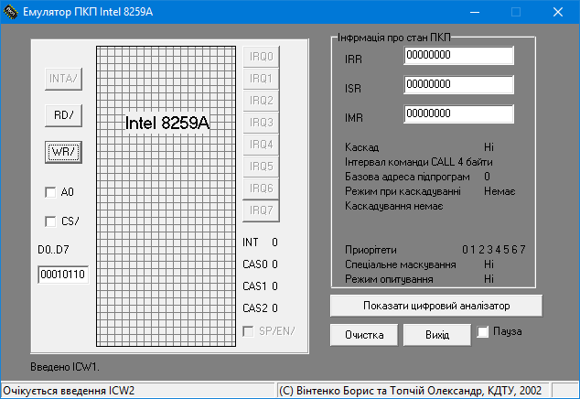

**Загрузка ICW2**

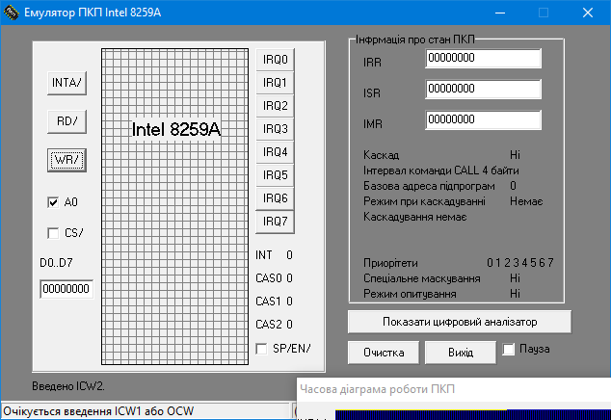

**Загрузка OCW1**

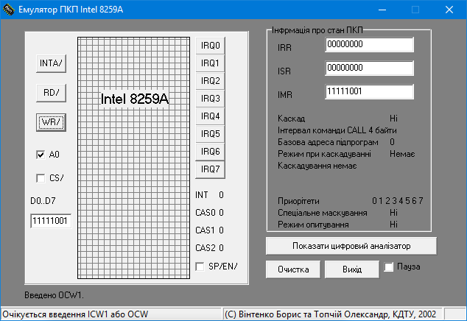

**Загрузка OCW2**

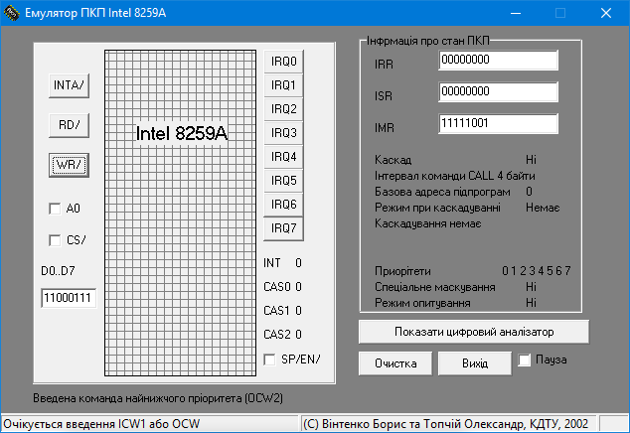

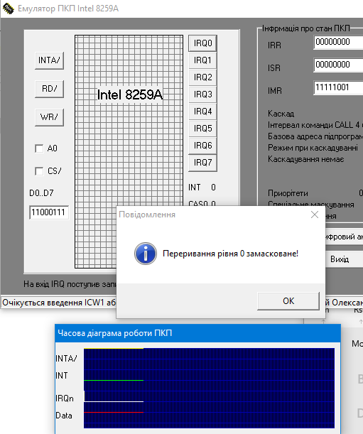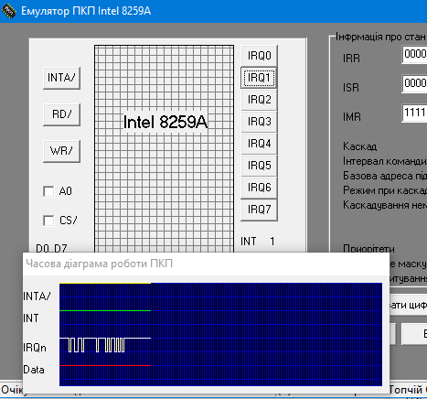

5. ***Снять осциллограммы сигналов с временными соотношениями на эмуляторе.***

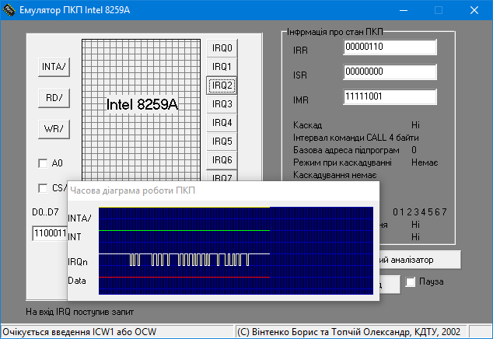

6***. Написать программу***

взаимодействия системы МП i8080;

Timer - i8253,

УСАПП - i8251

ПКП - i8259.

Org 800h

Програмування таймеру

Mvi a,76h

Out 43h

Mvi a,15h

Out 40h

Mvi a,15h

`Out 40h

Програмування УСАПП

Di ; запрет прерываний

xra a ; обнуление аккумулятора и состав регистров адаптера

out 0f1h ; задержка

out 0f1h

out 0f1h

out 0f1h

mvi a, 40h ; настройки на прием слова режима IR = 1

out 0f1h ; програмний скид

mvi a,76h ; загрузки УСР (количество стоп-бит, вид контроля,

out 0f1h ; контроль, длина слова, кратность частоты)

mvi a,37h ; загрузка УСК (разрешение приема \ передачи,

out 0f1h ; команды управления)

ei ; разрешение прерываний

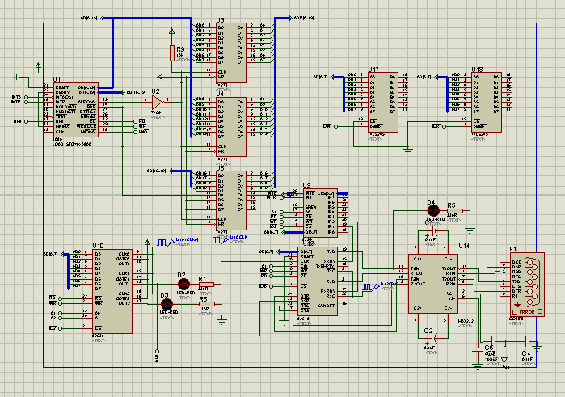***8. Схема системы в Proteus 7.10.***

***контрольные вопросы***

1. ***Назначение контроллера прерываний.***

***Возможность увеличения количества внешних прерываний***

1. ***Команды установки.***

***ICW1-ICW4***

1. ***Рабочие команды.***

***OCW***

1. ***Блок-схема контроллера прерываний.***
2. ***Основные сигналы контроллера прерываний.***